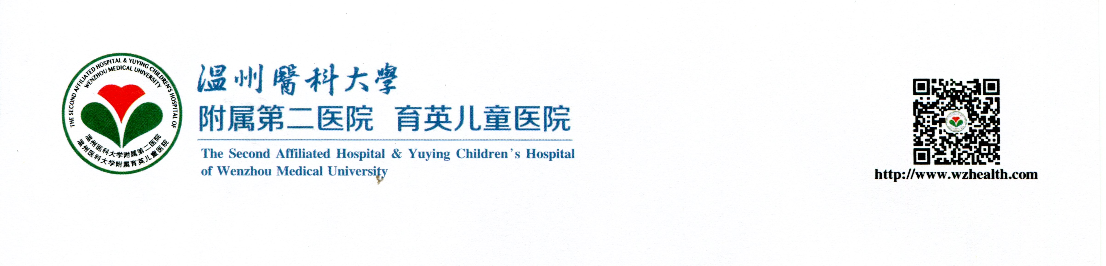
温州医科大学附属第二医院 育英儿童医院
儿童法定代理人授权委托书
本授权委托书一经授权人签字即生效，被授权人之行为视同本人知悉与同意。授权书正文：
经慎重考虑，我在此授权 作为患儿（姓名） 在贵院接受医疗期间的病情、医疗措施、医疗风险等的被告知者，全权处理患儿在诊疗过程中的一切事务并在需患方签名以示知情、同意的医疗文书上签字，代理本人行使知情同意权和选择权。
此 致

授权人（患儿法定监护人）签名： 与患儿关系：
身份证号码： 联系电话：
日期： 年 月 日

本人愿意接受患儿法定监护人（授权人姓名） 的授权，同意代理行使该患儿在医院医疗期间的知情同意权和选择权，并签署各项医疗活动知情同意书。

被授权人签名： 与患儿关系：
身份证号码： 联系电话：
日期： 年 月 日

